
ST3000多路报警控制器
ST3000型多路智能控制报警系统由报警监控器和气体探测器等构成，可混合配接多种气体探测器，安装布网方便，实现4路、6路，8路 16路或32路和总线485多点物理量的测量、显示和公共报警控制。当环境中探测气体浓度达到或超过预置报警值时，报警器立即发出声光报警，以提醒及早采取安全措施，并驱动排风、控制系统，防止发生爆炸、火灾、中毒事故，从而保障安全生产。可使用于石油探采、油气输送、炼油、冶金、电厂、化工、油库、液化气站、矿井、隧道、坑道、地下管线等需要防火、防爆、防中毒的场所进行气体安全检测报警。毒的场所进行气体安全检测报警。 | 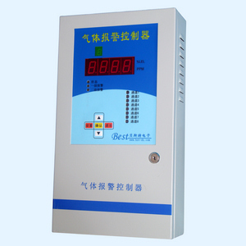
技术指标：  检测气体 :可燃气体/毒性气体  报警设定 :一级浓度报警点 程序设定  二级浓度报警点 程序设定  报警方式 :声光报警 报警音量 : > 120分贝  报警输出 :无源接点 容量 AC220v 5A 环境温度 : -10℃ ～ 50℃ 防护等级 : IP44  环境湿度 : < 90%无结露 重量： 4.0kg  电 源 : AC220V,50HZ <4W  传输距离 : 1000m < 2mm2铜线 尺寸 :480（长）×250（宽）×130（厚）mm | 特点：  ◆高性能气体传感器  ◆高亮数字显示  ◆中文界面设定操作  ◆多种气体混合安装  ◆远程显示监测气体浓度  ◆灵敏度高，响应迅速  ◆自动对温漂、时漂进行补偿  ◆各通道上下限报警值独立设定
